12. 5. 2020
MAT Seštevam stotice
- Zapis v zvezke
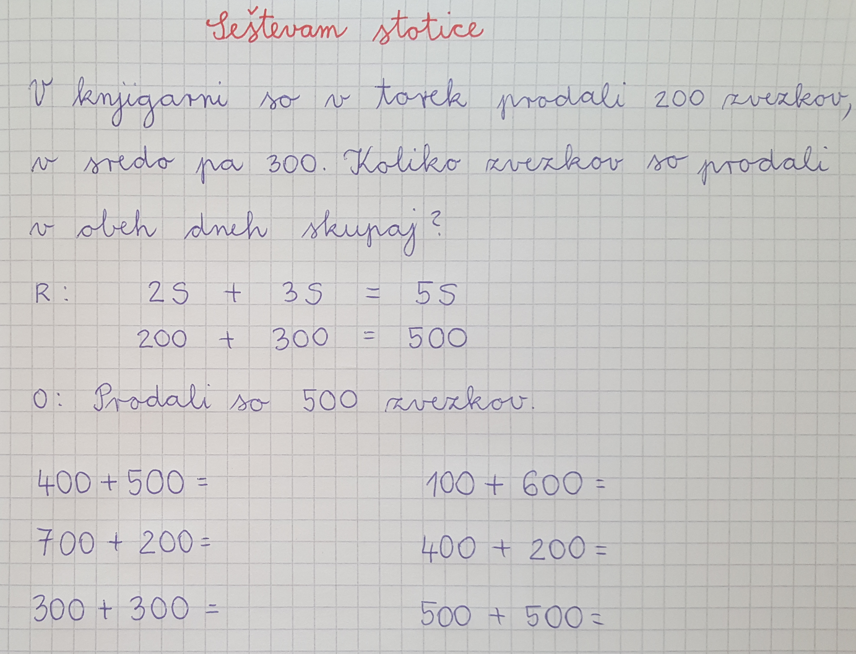
- Reši naloge v delovnem zvezku na strani 27.
- Če želiš, lahko rešiš naslednje, malce težje besedilne naloge:
1. Mama ima na vrtu 5 gredic. Na treh gredicah raste po 8 tulipanov na vsaki
gredici, na preostalih gredicah pa po 5 vrtnic na vsaki gredici. Koliko je vseh rož?
2. Janez je seštel dve števili med 20 in 25 in dobil vsoto 43. Kateri dve števili je lahko seštel?
3. V bonbonieri je 8 vrst. V vsaki vrsti je 8 bonbonov. Miha je iz vsake vrste
pojedel 2 bonbona. Koliko bonbonov je še v škatli?

SLJ Zdravilne rastline
- Katere zdravilne rastline poznaš? Za kaj se uporabljajo, katere težave lajšajo?
- V delovnem zvezku na strani 60, 61 preberi besedila o zdravilnih rastlinah.
- Reši prvo nalogo.

SPO Živim zdravo
- Zapis v zvezke
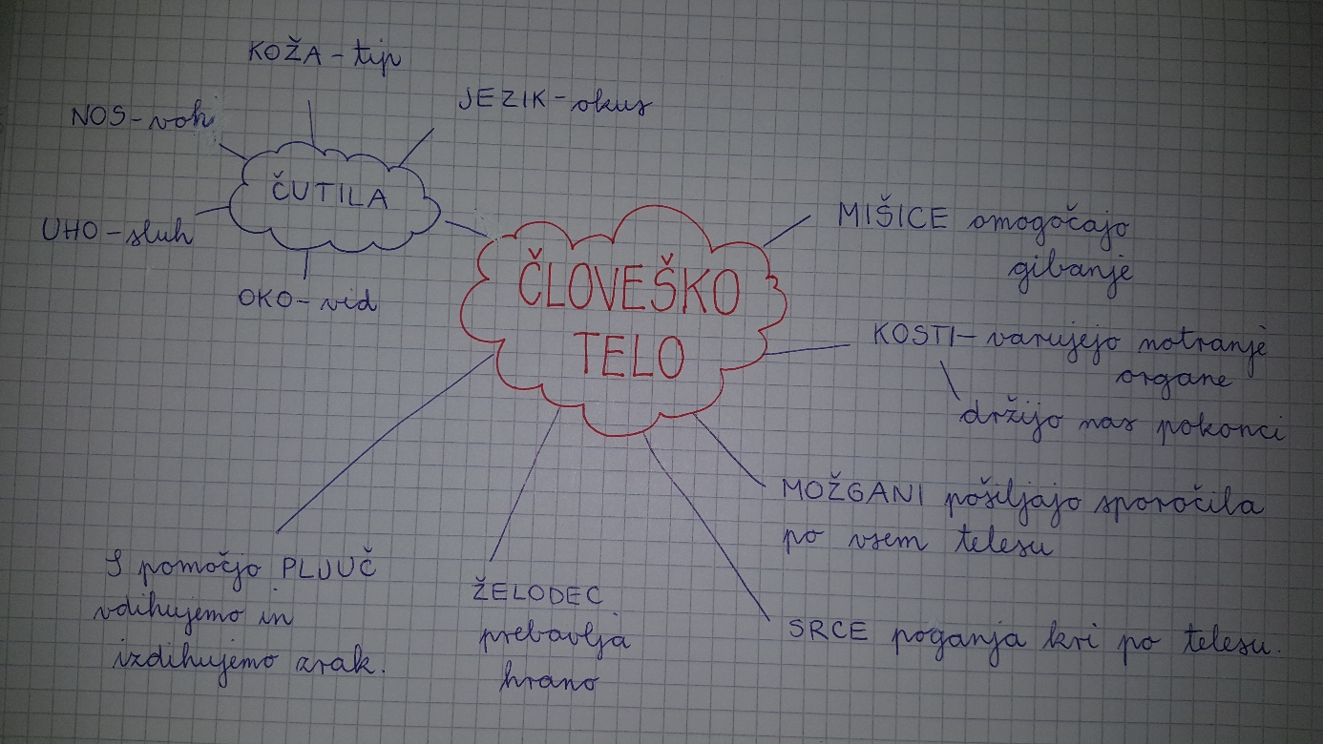
- Kako skrbiš za svoje zdravje?
- Preberi si besedilo Živim zdravo v delovnem zvezku na strani 84.

LUM
- Izberi si nek motiv (predmet, na primer zanimivo luč, igračo, stol, posodo …). Zelo dobro ga opazuj in ga čim bolj natančno nariši. Riši s svinčnikom.
- Če bo vreme lepo, lahko rišeš na prostem. Tako lahko za motiv izbereš tudi drevo, hišo, avto…
- Primeri risb:
